Όνομα: ____________________________________________________

- Κάνε τις προσθέσεις και τις αφαιρέσεις κάθετα. Μην ξεχάσεις το
κρατούμενο για τις προσθέσεις και το δανεικό για τις αφαιρέσεις.
Α. 25 + 18=………. Β. 46 + 39=……… Γ. 47 + 15=……… Δ. 55 + 25=…………

Γ. 72 - 17=………. Στ. 55 - 28=……… Δ. 100-36=………. Ε. 23 - 8=……………

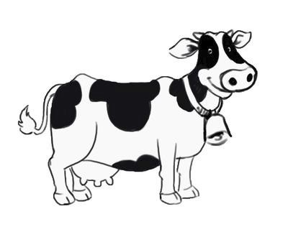
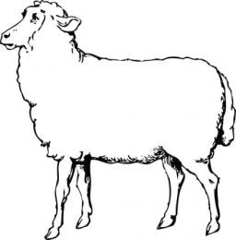
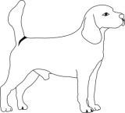

2. Πόσα κιλά ζυγίζουν τα ζώα στη φάρμα;

ΛΥΣΗ

68 κιλά

16 κιλά

120 κιλά

Απάντηση: ________________________________________________
_________________________________________________________

